**Санкт-Петербургский Государственный Политехнический**

**Университет**

Факультет Технической Кибернетики

Кафедра Компьютерных систем и программных технологий

**ОТЧЕТ**

**о лабораторной работе**

(тема работы)

(наименование дисциплины)

**Работу выполнили студенты**

_________ ________________

группа Ф.И.О

_________ ________________

группа Ф.И.О

**Преподаватель**

_________ ________________

подпись Ф.И.О

Санкт-Петербург

_________

(год)

1. **Цель работы**

Целью данной работы является исследование частотных свойств простейших

пассивных *RC*-цепей и знакомство с правилами построения частотных характеристик.

1. **Чертежи схем исследуемых устройств**

На рисунке 1 приведены *RC*-цепи исследуемые в данной работе. Цепь,

изображенная на рис.1, а, носит название дифференцирующая *RC*-цепь. Цепь,

изображенная на рис. 1, б, носит название интегрирующая *RC*-цепь. Цепь,

изображенная на рис. 1, в, называется цепью с последовательным соединением дифференцирующей и интегрирующей цепи.

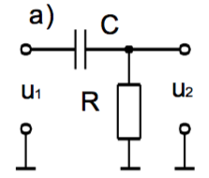 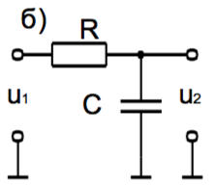 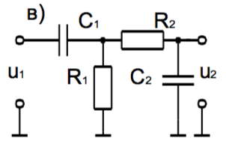

Рис.1

1. **Исходные данные**

Начальные параметры *R*, *C* и $E_{c}$ задаются преподавателем.

*R* = 15 кОм

*C* = 1.5 нФ

$E_{c}$ = 6 В

Частота *f*  измеряется от 16 *Гц* до 200 *кГц* в логарифмическом масштабе.

1. **Расчет элементов и параметров цепи**

#### **4.1 Теоретический расчет коэффициента передачи**

Используя начальные параметры *R* и *C*по формулам (1.1), (1.2) и (1.3) были вычислены теоретические значения коэффициента передачи по напряжению для дифференцирующей цепи, интегрирующей цепи и для последовательного соединения дифференцирующей и интегрирующей цепи.

$K_{u}\left(f\right)= \frac{2πfRC}{\sqrt{1+4π^{2}f^{2}R^{2}C^{2}}}$ (1.1)

$K_{u}\left(f\right)= \frac{1}{\sqrt{1+4π^{2}f^{2}R^{2}C^{2}}}$ (1.2)

$K_{u}\left(f\right)= \frac{2πfRC}{\sqrt{1+28π^{2}f^{2}R^{2}C^{2}+16π^{4}f^{4}R^{4}C^{4}}}$ (1.3)

где *R* – сопротивление, *Ом*; *f* – частота, *Гц*; *C* – емкость конденсатора, *Ф*.

Пример расчета теоретического коэффициента передачи по напряжению для дифференцирующей цепи при частоте равной 16 *Гц.*

$K_{1}\left(16\right)= \frac{2*π*16*15000*1.5*{10}^{-9}}{\sqrt{1+4*π^{2}{*16}^{2}*{15000}^{2}* {10}^{-18}}}= \frac{0.00226195}{1}= 0.00226195$

$$K_{1}\left(16\right)\left[дБ\right]= 20*\log{0.00226195}= -52.9104$$

Полученные значения приведены в табл. 1.

Таблица 1.

|  |  |  |  |
| --- | --- | --- | --- |
| f (Гц) | $К_{1}$ (дБ) | $К_{2}$ (дБ) | $$К_{3}(дБ)$$ |
| 16 | -52.9104 | -0.00002 | -52.9105 |
| 32 | -46.8898 | -0.00008 | -46.8904 |
| 64 | -40.8695 | -0.00035 | -40.8716 |
| 128 | -34.8500 | -0.00143 | -34.8585 |
| 256 | -28.8336 | -0.00568 | -28.8676 |
| 512 | -22.8300 | -0.02269 | -22.9639 |
| 1024 | -16.9101 | -0.09007 | -17.3829 |
| 2048 | -11.1079 | -0.34960 | -12.7853 |
| 4096 | -5.99502 | -1.25582 | -10.1358 |
| 8192 | -2.42031 | -3.69445 | -9.58412 |
| 16384 | -0.70964 | -8.03794 | -10.9869 |
| 32768 | -0.19742 | -13.5222 | -14.5494 |
| 65536 | -0.05029 | -19.3824 | -19.6778 |
| 131072 | -0.01262 | -24.6778 | -24.7657 |

где $К_{1}$- коэффициент передачи по напряжению для дифференцирующей цепи; $К_{2}$- коэффициент передачи по напряжению для интегрирующей цепи; $К_{3}$- коэффициент передачи по напряжению для последовательного соединения дифференцирующей и интегрирующей цепи.

#### **4.2** **Расчет экспериментально полученного коэффициента передачи**

Используя начальные параметры $U_{вх.}$ и $U_{вых.}$ по формулам (2.1), (2.2) были вычислены экспериментальные значения коэффициента передачи по напряжению для дифференцирующей цепи, интегрирующей цепи и для последовательного соединения дифференцирующей и интегрирующей цепи.

$K_{U}= \frac{U_{вых.}}{U_{вх.}}$ (2.1)

$K_{U}[дБ]=20lg\left(\frac{U_{вых.}}{U_{вх.}}\right)$ (2.2)

где $U_{вых.}$– выходное напряжение, В; $U_{вх.}$– входное напряжение, В.

Пример расчета экспериментального коэффициента передачи по напряжению для дифференцирующей цепи при частоте равной 16 *Гц.*

$$K_{U}= \frac{0.0135}{6.04}= 0.002235$$

$$K_{U}\left[дБ\right]=20lg\left(0.002235\right)= -53.0141$$

Полученные значения для дифференцирующей цепи приведены в табл. 2.

Таблица 2.

|  |  |  |  |  |
| --- | --- | --- | --- | --- |
| f (Гц) | $U_{вх.}$ (В) | $$U_{вых.}(В)$$ | К | К(дБ) |
| 16 | 6.04 | 0.0135 | 0.002235 | -53.0141 |
| 32 | 6.01 | 0.0262 | 0.004359 | -47.2115 |
| 64 | 5.99 | 0.054 | 0.009015 | -40.9007 |
| 128 | 6.01 | 0.108 | 0.017970 | -34.9090 |
| 256 | 6.01 | 0.216 | 0.035940 | -28.8884 |
| 512 | 6.02 | 0.432 | 0.071761 | -22.8823 |
| 1024 | 6.02 | 0.857 | 0.142359 | -16.9323 |
| 2048 | 6.03 | 1.63 | 0.270315 | -11.3626 |
| 4096 | 6.04 | 2.91 | 0.481788 | -6.34288 |
| 8192 | 5.96 | 4.24 | 0.711409 | -2.95761 |
| 16384 | 5.98 | 5.07 | 0.847826 | -1.43386 |
| 32768 | 6.01 | 5.39 | 0.896839 | -0.94571 |
| 65536 | 6.01 | 5.46 | 0.908486 | -0.83364 |
| 131072 | 5.98 | 5.46 | 0.913043 | -0.79017 |

Полученные значения для интегрирующей цепи приведены в табл. 3.

Таблица 3.

|  |  |  |  |  |
| --- | --- | --- | --- | --- |
| f (Гц) | $U_{вх.}$ (В) | $$U_{вых.}(В)$$ | К | К(дБ) |
| 16 | 6.02 | 5.93 | 0.985050 | -0.13083 |
| 32 | 5.97 | 5.88 | 0.984925 | -0.13194 |
| 64 | 6.02 | 5.93 | 0.985050 | -0.13084 |
| 128 | 6.04 | 5.95 | 0.985099 | -0.13040 |
| 256 | 6.03 | 5.93 | 0.983416 | -0.14525 |
| 512 | 6.02 | 5.91 | 0.981728 | -0.16018 |
| 1024 | 6.01 | 5.84 | 0.971714 | -0.24923 |
| 2048 | 6.02 | 5.61 | 0.931894 | -0.61267 |
| 4096 | 6.02 | 4.98 | 0.827243 | -1.64734 |
| 8192 | 6.01 | 3.55 | 0.590682 | -4.57292 |
| 16384 | 6.01 | 2.08 | 0.34609 | -9.21622 |
| 32768 | 6.00 | 1.09 | 0.181667 | -14.8145 |
| 65536 | 6.03 | 0.551 | 0.091376 | -20.7833 |
| 131072 | 6.01 | 0.320 | 0.053244 | -25.4745 |

Полученные значения для последовательного соединения дифференцирующей и интегрирующей цепи приведены в табл. 4.

Таблица 4.

|  |  |  |  |  |
| --- | --- | --- | --- | --- |
| f (Гц) | $U_{вх.}$ (В) | $$U_{вых.}(В)$$ | К | К(дБ) |
| 16 | 6.03 | 0.0135 | 0.002239 | -52.9997 |
| 32 | 5.99 | 0.0269 | 0.004491 | -46.9535 |
| 64 | 6.03 | 0.0544 | 0.009021 | -40.8944 |
| 128 | 6.02 | 0.108 | 0.017940 | -34.9235 |
| 256 | 6.01 | 0.215 | 0.035774 | -28.9287 |
| 512 | 6.01 | 0.423 | 0.070383 | -23.0507 |
| 1024 | 5.99 | 0.795 | 0.132721 | -17.5412 |
| 2048 | 5.96 | 1.28 | 0.214765 | -13.3607 |
| 4096 | 6.01 | 1.70 | 0.282862 | -10.9685 |
| 8192 | 6.03 | 1.79 | 0.296849 | -10.5493 |
| 16384 | 5.97 | 1.47 | 0.246231 | -12.1731 |
| 32768 | 6.03 | 0.964 | 0.159867 | -15.9248 |
| 65536 | 6.04 | 0.529 | 0.087583 | -21.1516 |
| 131072 | 6.01 | 0.313 | 0.052080 | -25.6666 |

1. **Теоретические зависимости**

Графики теоретических зависимостей для трех типов цепей представлены на рисунках 2.1, 2.2 и 2.3.

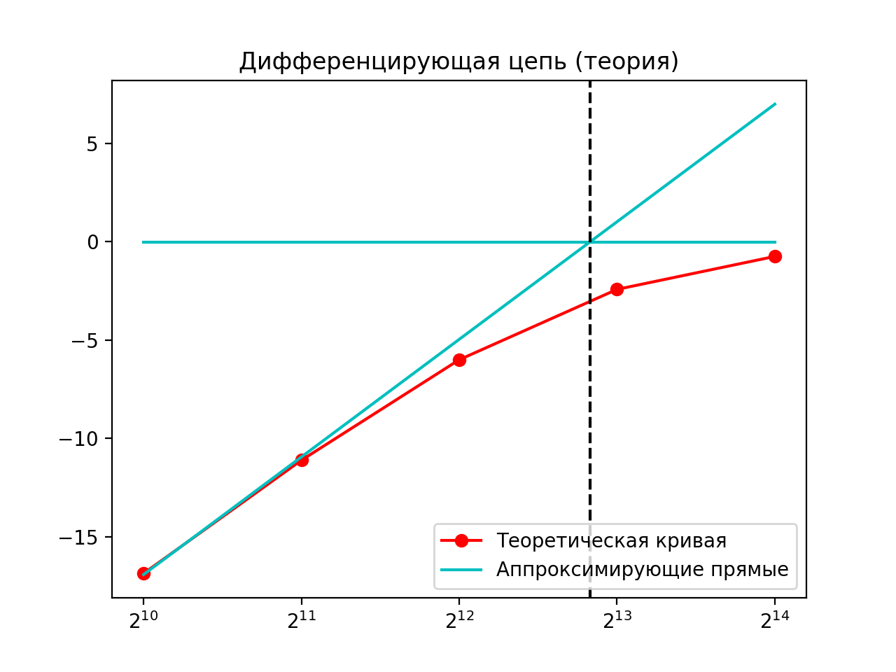

Рис 2.1

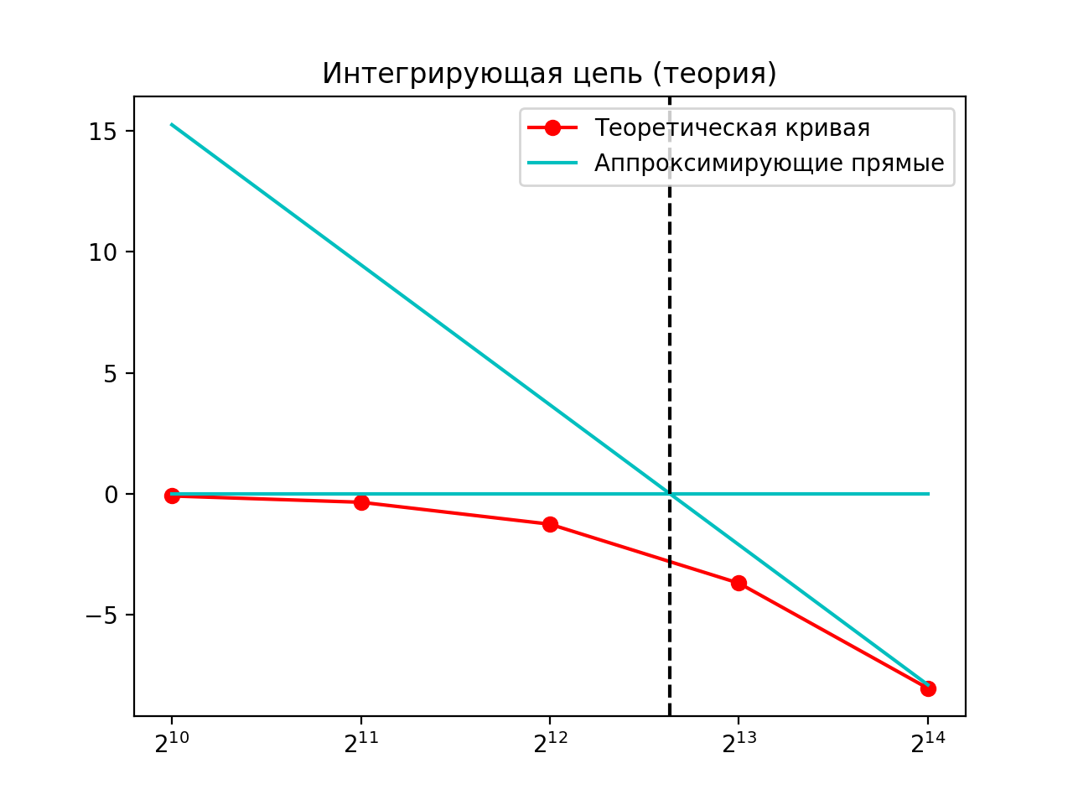

Рис 2.2

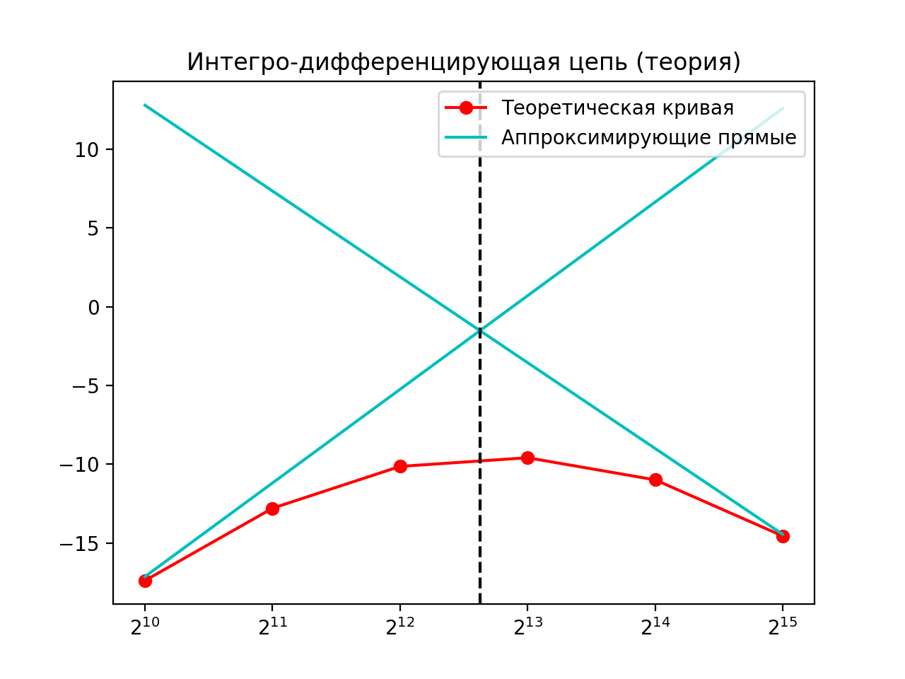

Рис 2.3

Вычисленные $f_{теор.}$ приведены в табл. 5.

Таблица 5.

|  |  |
| --- | --- |
| Цепь | $$f_{теор.}$$ |
| Дифференцирующая | 7274.9 |
| Интегрирующая | 6362.6 |
| Интегро-дифференцирующая | 6325.6 |

1. **Экспериментальные зависимости**

Графики экспериментальных зависимостей для трех типов цепей представлены на рисунках 3.1, 3.2 и 3.3.

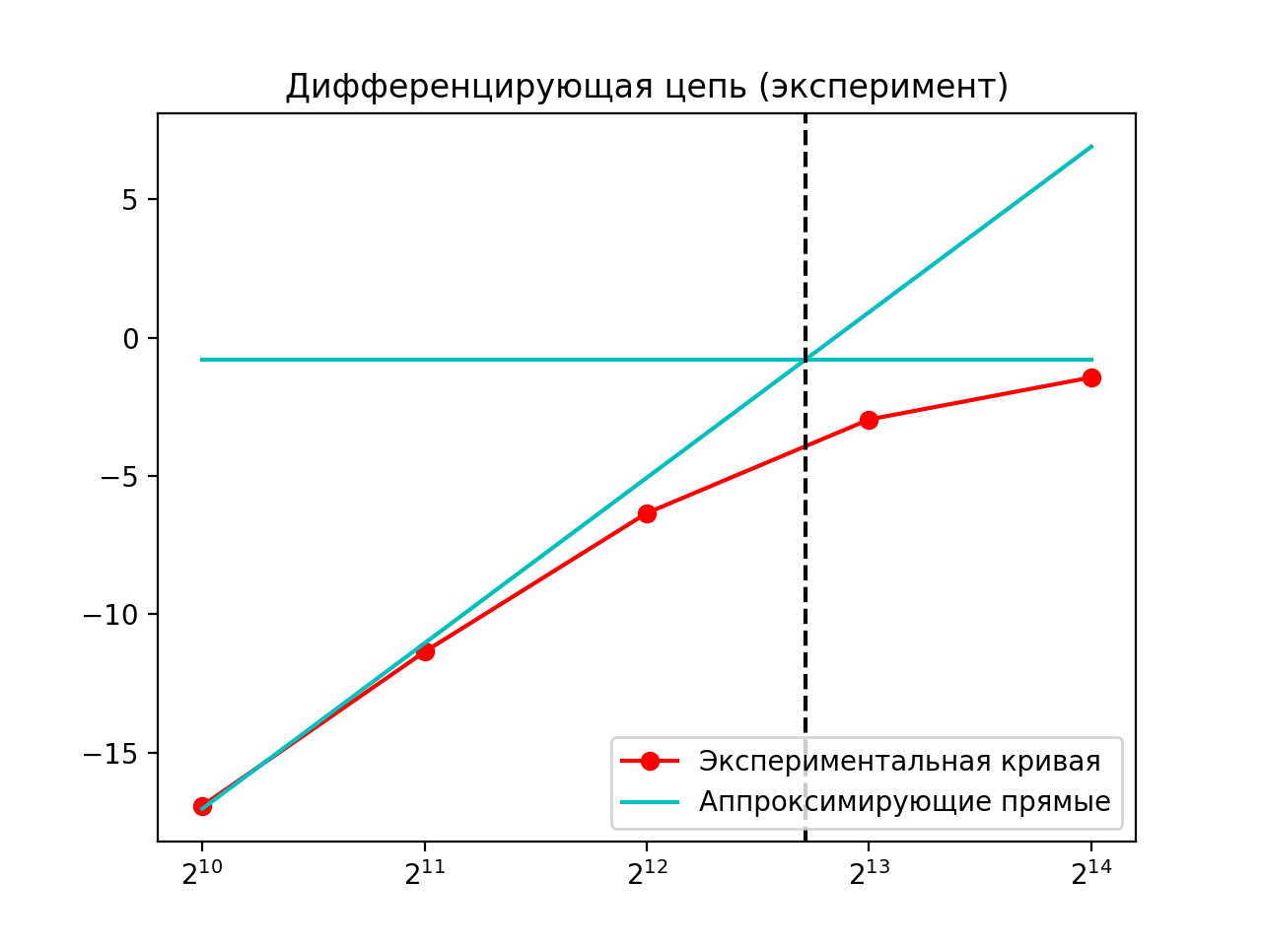

Рис 3.1

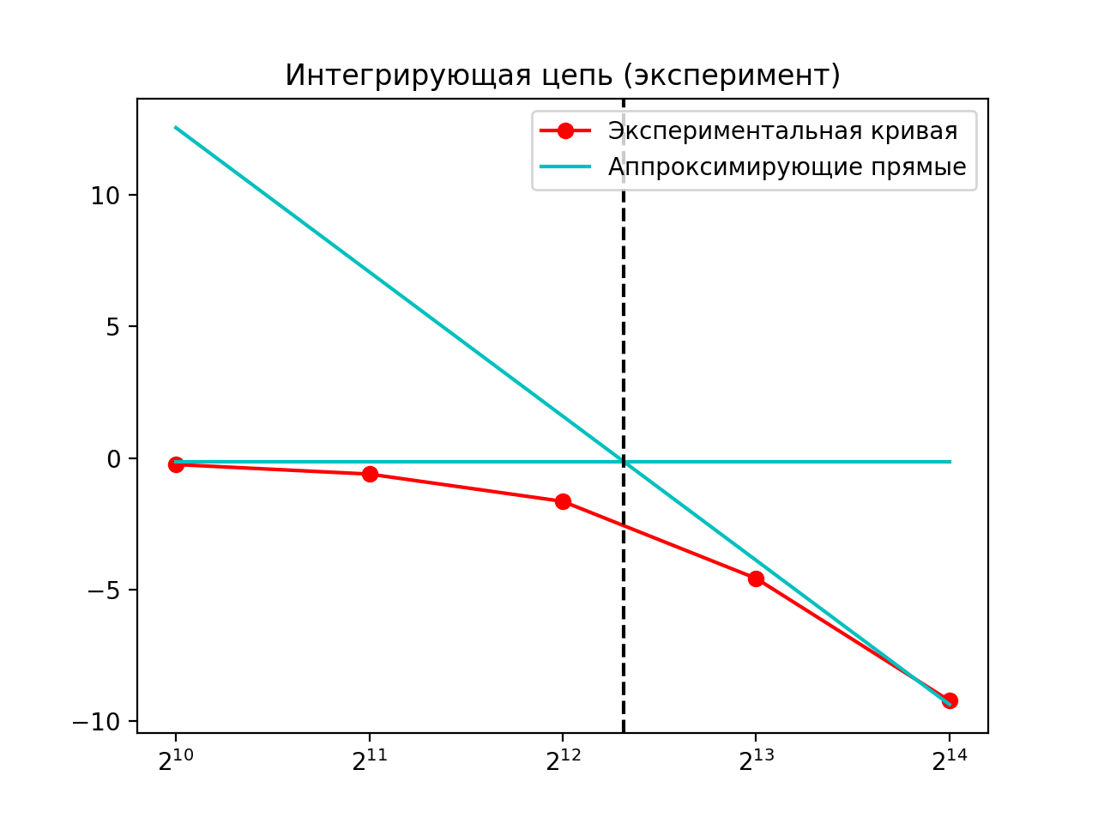

Рис 3.2

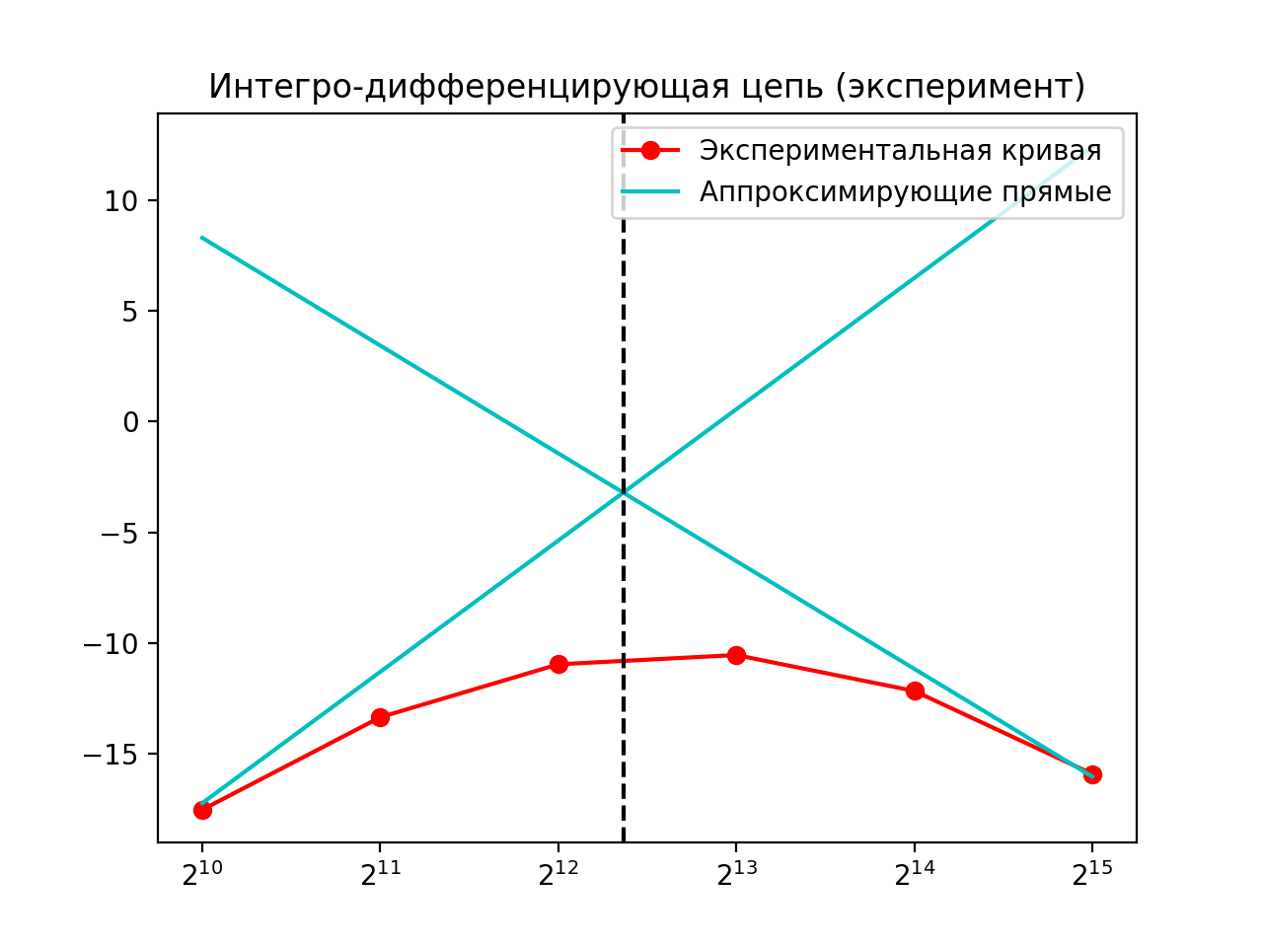

Рис 3.3

Вычисленные $f_{практ.}$ приведены в табл. 6.

Таблица 6.

|  |  |
| --- | --- |
| Цепь | $$f_{практ.}$$ |
| Дифференцирующая | 6717.6 |
| Интегрирующая | 5091.9 |
| Интегро-дифференцирующая | 5274.5 |

1. **Анализ погрешностей**

Для анализа погрешностей коэффициента передачи по напряжению используют

частоты точек перегиба $f_{теор.}$ и $f_{эксп.}$, вычисленные для каждой из схем и формулы (3.1), (3.2).

$ε= \frac{∆f}{f_{теор.}}*100\%$ (3.1)

$δ_{ε}=\sqrt{δ_{1}^{2}+ δ_{2}^{2} }$ (3.2)

Пример нахождения погрешности для дифференцирующей цепи.

$$ε= \frac{7274.97-6717.69}{7274.97}*100\% ≈8\%$$

Для интегрирующей цепи погрешность будет $≈$ 20%. А для последовательного соединения дифференцирующей и интегрирующей цепи погрешность вычисляется по формуле (3.2).

$$δ_{ε}=\sqrt{7^{2}+{19}^{2} }≈21\%$$

1. **Вывод**

В результате выполнения работы были получены навыки исследования частотных

свойств простейших пассивных *RC*-цепей. Были рассчитаны теоретические и экспериментальные коэффициенты передачи по напряжению, используя заданные преподавателем начальные данные и полученные в результате измерения величины. Из проделанных расчетов видно, что вычисленные коэффициенты передачи в большинстве случаев примерно одинаковы. Добиться точного совпадения не удалось в связи с погрешностью приборов: $R= R_{ном.} ±10\%$, $C= C_{ном. }±10\%$. Также были построены теоретические и экспериментальные зависимости. С помощью метода наименьших квадратов были построены аппроксимирующие прямые и найдены точки $f_{перег.}$ для теоретической и практической кривых для каждого графика. Были вычислены $f_{теор.}$ и $f_{эксп.}$, которые помогают оценить погрешность коэффициента передачи. В итоге, для дифференцирующей цепи погрешность $≈$ 8%, что не превосходит 14.1%. Для интегрирующей цепи $≈$ 20%. А для последовательного соединения дифференцирующей и интегрирующей цепи $≈21\%$. К сожалению, погрешность для интегрирующей цепи больше чем 14.1%. Можно предположить, что присутствует погрешность построения аппроксимирующих прямых и высока погрешность вычисленных в лаборатории величин. Также в процессе вычисления $U_{вых.}$ для каждой из схем невозможно было поставить на генераторе точные значения частоты. Погрешность для интегро-дифференциальной цепи чуть больше 20%, что говорит о том, что мы не на много выходим за пределы допустимой погрешности.